ПУ” Наша радост“, Смедерево

Датум: 13.2.2025.године

**МИНИСТАРСТВУ ПРОСВЕТЕ РЕПУБЛИКЕ СРБИЈЕ**

**У склопу пројекта „Инклузивно предшколско васпитање и образовање“**

**Радови на адаптацији простора за рад мешовите вртићке групе у селу Колари**

Министарство просвете је у оквиру пројекта „Инклузивно предшколско васпитање и образовање“ завршило **адаптацију простора у оквиру Основне школе „Илија Милосављевић Коларац“ у Коларима код Смедерева**. Простор се налази у старој згради школе која поред просторије за васпитно-образовни рад има још трпезарију, кухињу, школску библиотеку, учионицу за продужени боравак и тоалете за децу вртићког узраста, који су такође били предмет адаптације.

ПУ „Наша радост“ Смедерево је до сада у просторијама школе имала само припремну предшколску групу, из разлога што се учионица налазила на спрату где су деца делила простор са децом старијег школског узраста, а тоалети су били неприступачни у приземљу зграде. **Село Колари је једино село у општини Смедерево у ком није било могуће формирати мешовиту вспитну групу из наведених разлога.**

Кроз реализацију овог пројекта створили смо адектватну средину за учење и боравак деце. Планирамо да упишемо око 25-оро деце из овог села, узраста од 3 године до поласка у школу. Деца ће у новом простору имати квалитетне услове за развијање реалног програма у складу са Основама програма предшколског васпитања и образовања.

**Радови у износу од преко 4 милиона динара** су обухватили комплетну адаптацију собе са преградним зидом и спуштеним плафоном, заменом осветљења и столарије,заменом подних облога, кречење зидова. Адаптиран је још хол, дограђен санитарни чвор,замењен део кровног покривача и спољно степениште, односно улаз у објекат, замењене су елекроинсталације.

У току извођења радова локална самоуправа је издвојила додатна средства за комплетну замену кровног покривача, уређењу додатних просторија: спуштање свих плафона и кречење зидова, замена подних облога, замена санитарије и керамике у кухињи. Овим радовима је реновирана комплетна зграда и обезбеђени услови за квалитатан и безбедан простор за боравак деце.

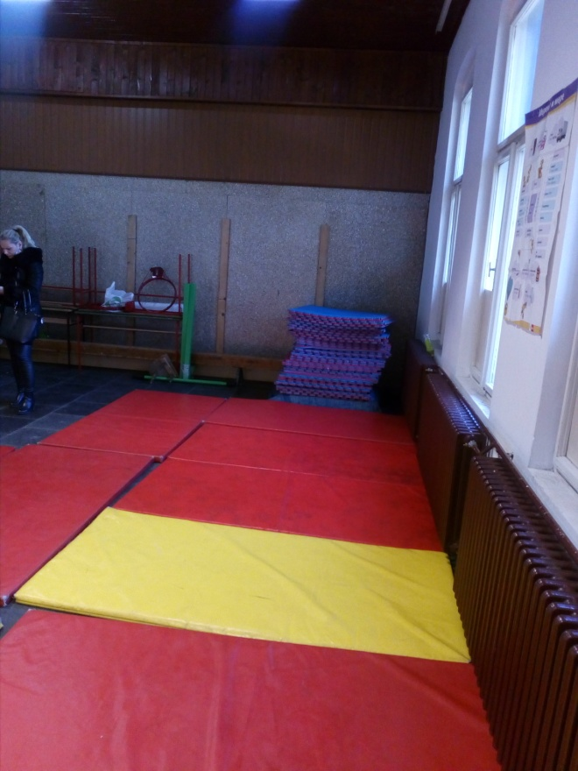 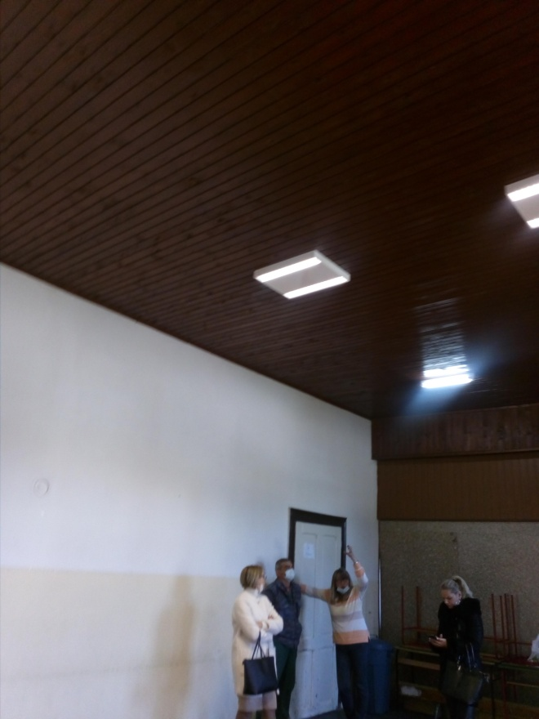

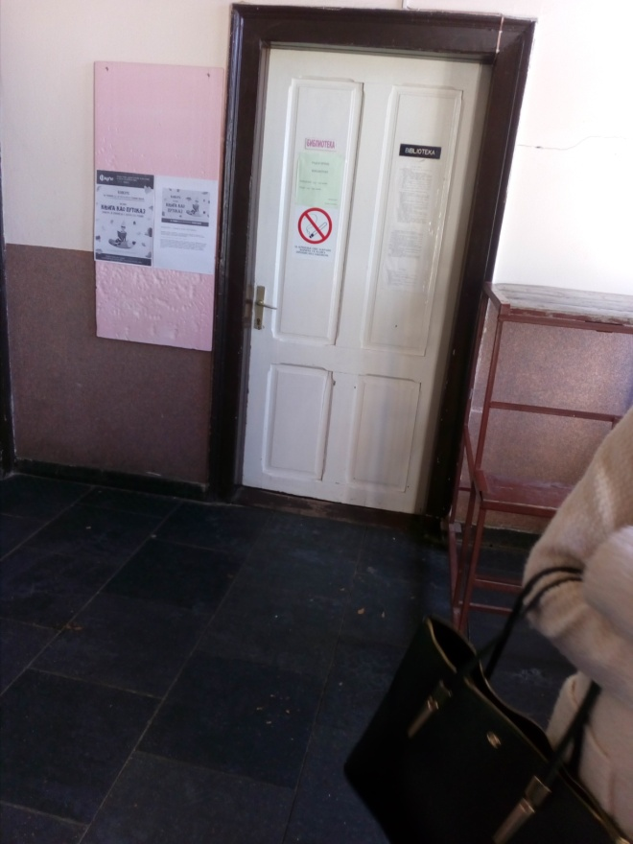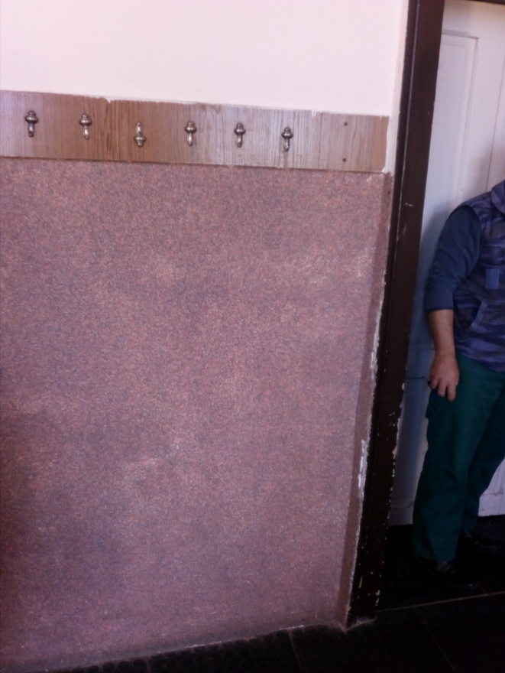

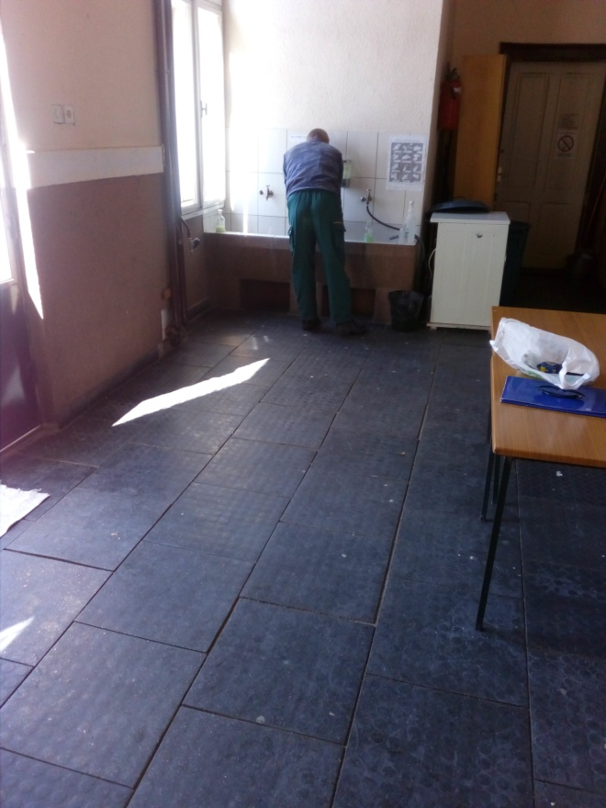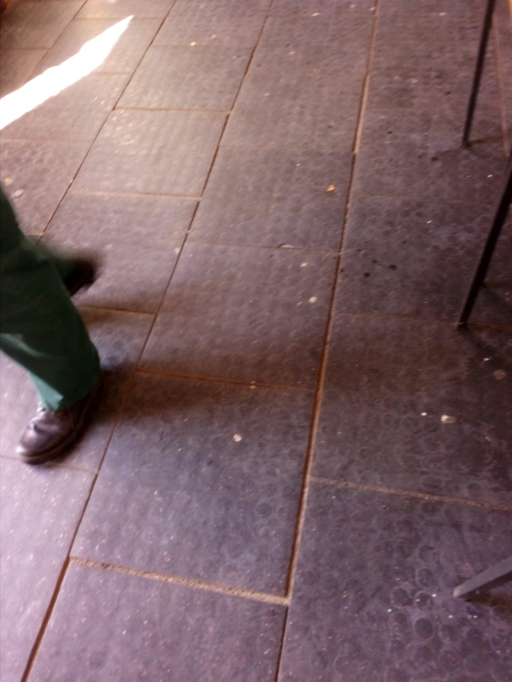

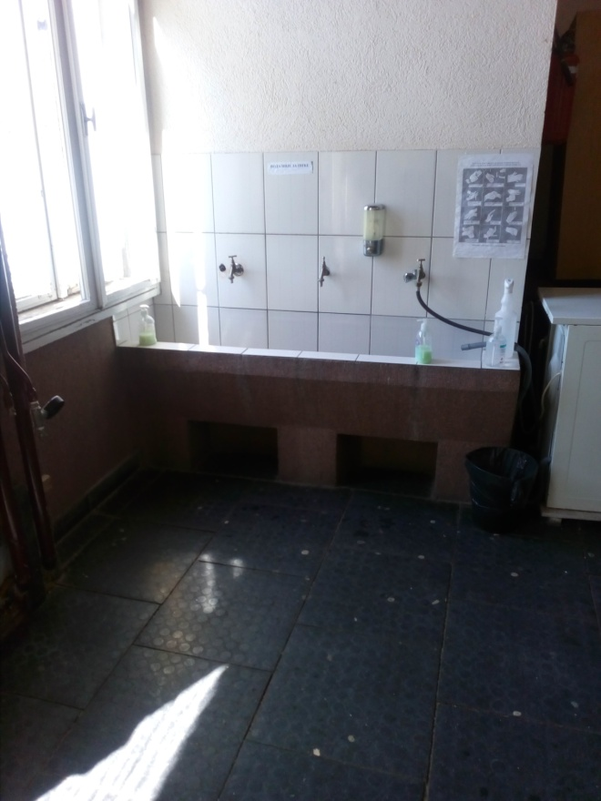

Простор пре извођења радова

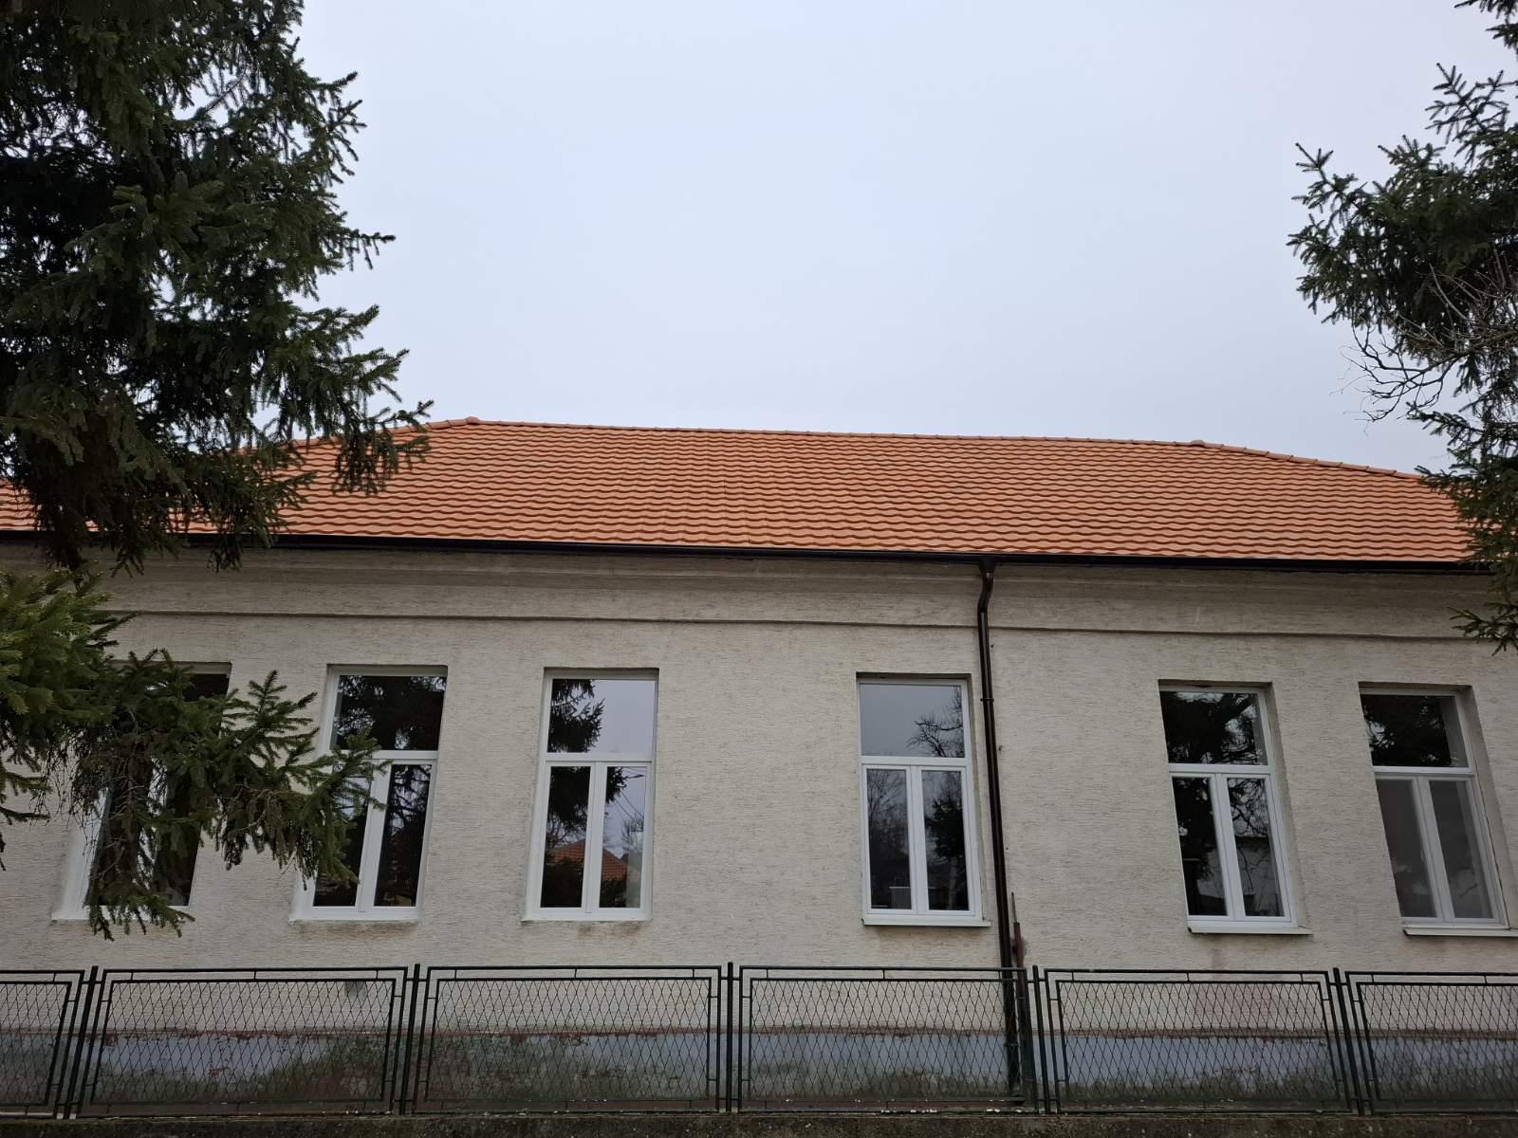

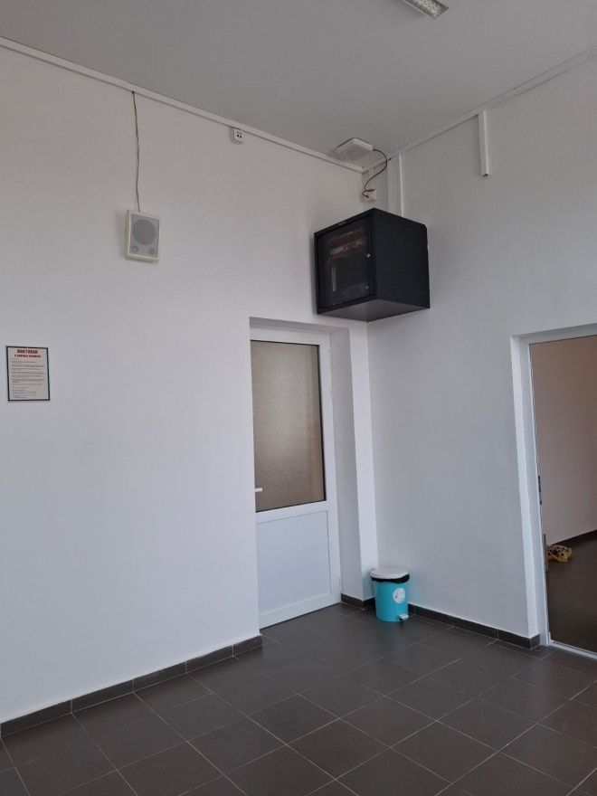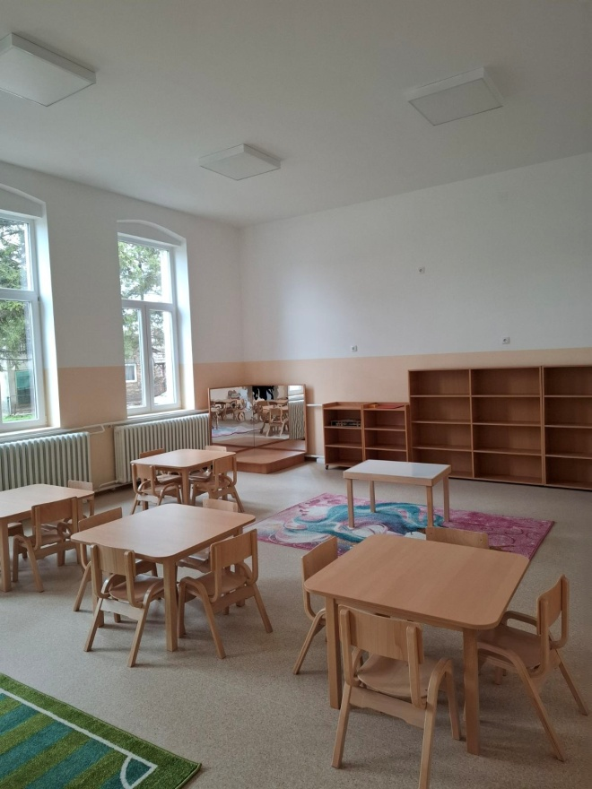

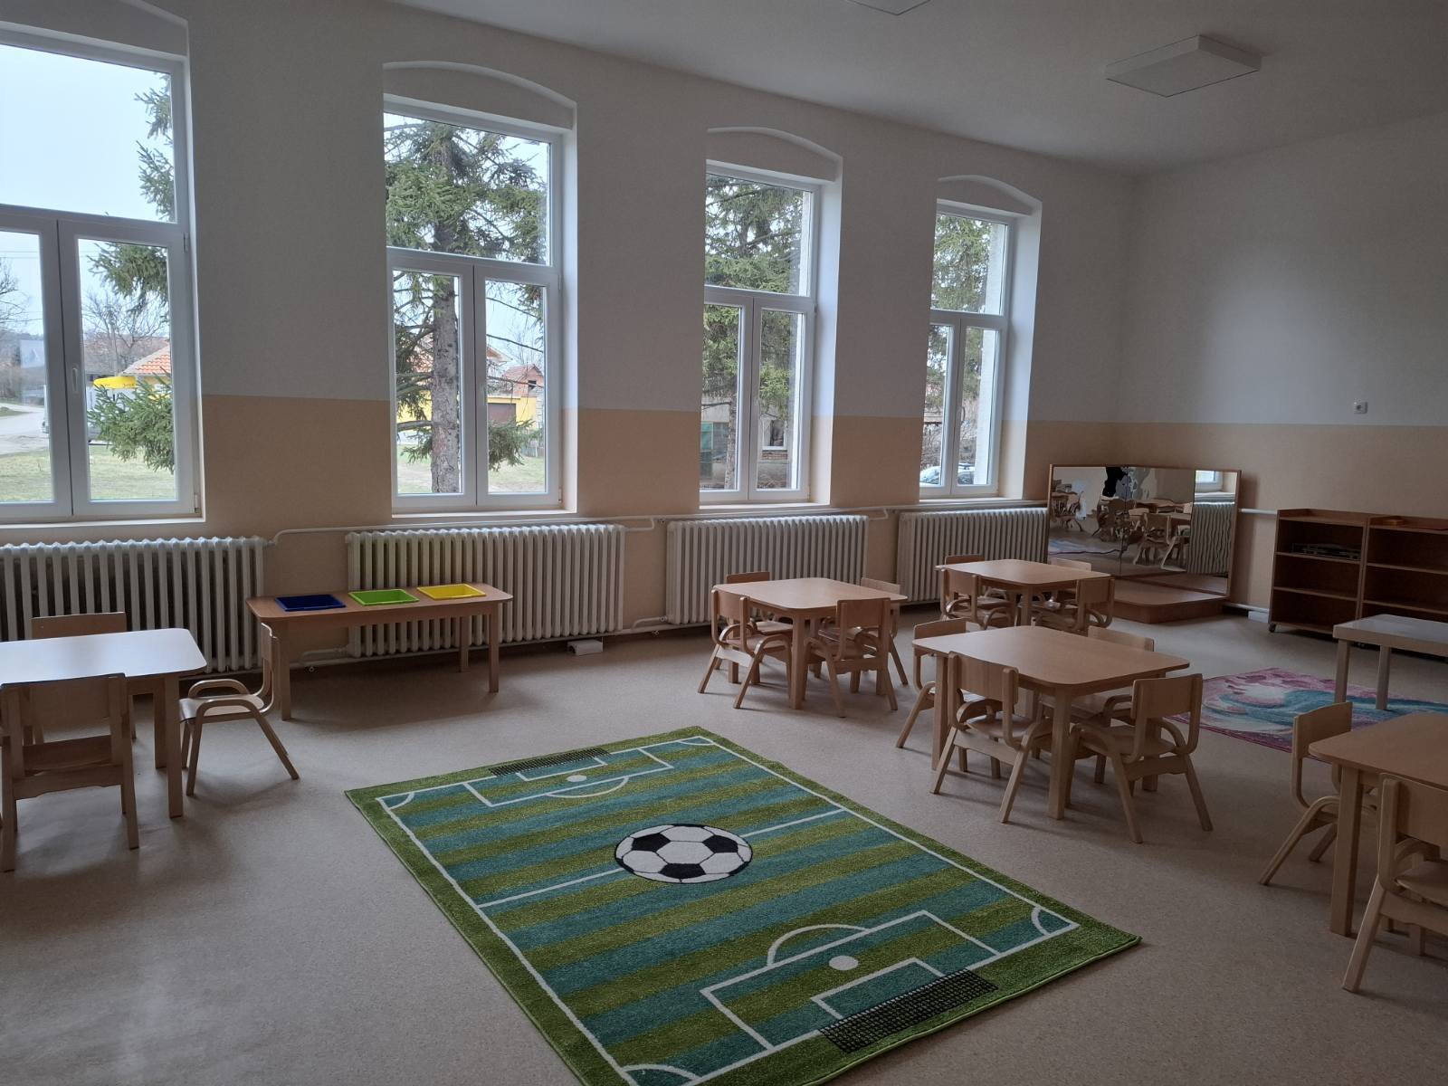

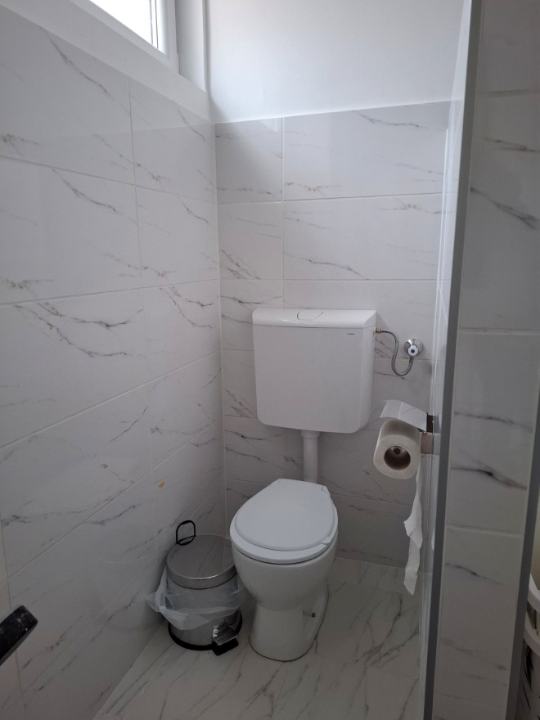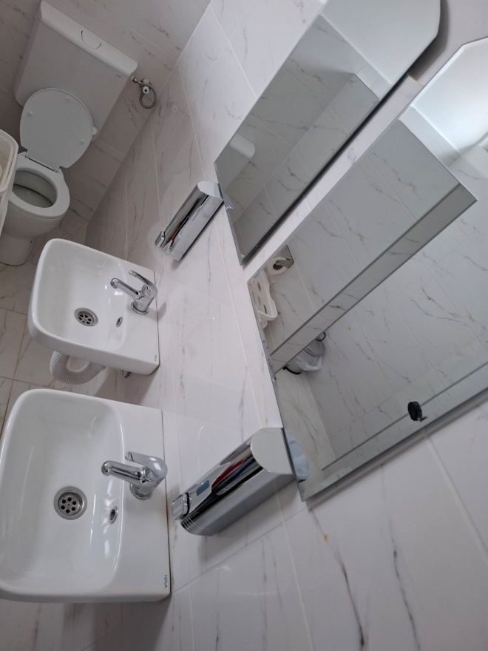

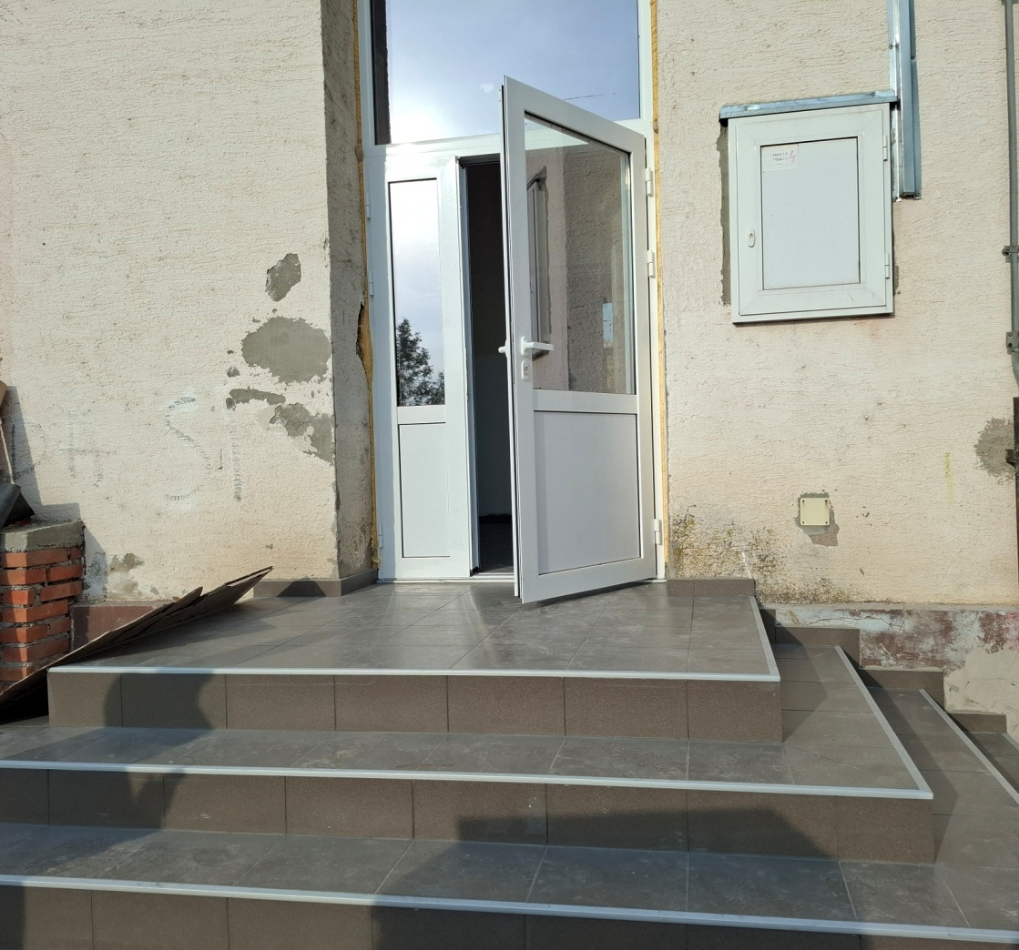

Простор након извођења радова